不一样的“体育课”
——理工学子宅家锻炼指导方案
※锻炼倡议
同学们，一场突如其来的新冠疫情，让我们不得不宅在家中进行学习等活动。就在全国上下齐心协力抗击此次疫情的关键时期，我们每一个人除了完成知识的学习，还能用怎样的实际行动来支持疫情的防控呢？配合社区、村镇的疫情防控管理工作，安排好自己每天的生活，加强身体锻炼，提高身体免疫力，是每个理工学子应当积极做到的。为此，我们提出以下锻炼倡议：
1、尽量减少室外各项体育活动，杜绝集体性运动项目活动（如篮球、足球等），直至疫情解除。
2、每次网上听课课间休息时，起身活动身体关节。每天在学习之余，进行室内锻炼半小时。
3、锻炼活动遵循科学原则，锻炼前做到室内开窗通风半小时。
在家锻炼什么内容？怎样锻炼呢？别着急，基础教学学院的体育老师们为大家制订了详细的锻炼指导方案。

※锻炼菜单
每周进行三次锻炼活动，建议两天安排一次练习，以下三套方案依次完成。每次锻炼方案持续时间在45分钟左右，锻炼与就餐时间至少间隔一小时。锻炼前，应整理出相对宽敞的场地，穿着运动鞋服，摘下饰物，准备好所需的辅助器材。锻炼过程中，严格按动作要领完成，注意力集中，个别需辅助器械完成的动作，请家长保护。锻炼后，对全身进行放松，合理膳食、注意休息。
准备活动：tabata有氧热身操
（嵌入视频“准备活动tabata有氧热身操”）
柔韧拉伸：柔韧拉伸练习
（嵌入视频“柔韧拉伸练习”）
A锻炼方案
训练名称 | 1准备活动 | 2柔韧拉伸 | 3开合跳
动作图解 | 参考视频 | 参考视频 | 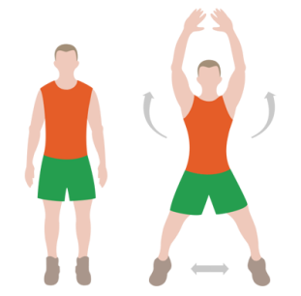
动作要领 | 参考视频 | 参考视频 | 跳起来双脚打开与肩同宽，同时双臂打开经两侧至头顶，然后双腿跳到双脚并拢、双臂返回至身体两侧位置。
训练次数 | 跟随视频练习TABATA  4min | 跟随视频练习拉伸动作  4min | 建议每组完成25-30次，练习4-5组，每组间隔30秒。
注意事项 | 参考视频 | 参考视频 | 双脚打开时应注意脚尖方向，不要内扣或过分外展，避免增加膝关节负荷，产生运动损伤。
训练名称 | 4俯卧撑 | 5仰卧卷腹 | 6台阶练习
动作图解 | 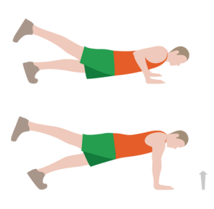 | 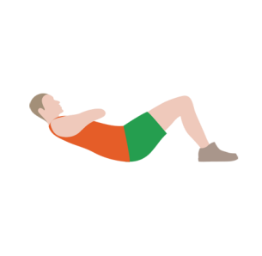 | 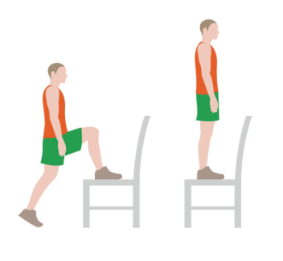
动作要领 | 双侧手掌撑地，身体成水平一线，一侧脚略微抬起。屈臂下沉至双肘与肩部在同一水平面，然后手臂发力向上推起至手臂伸直。（女生可双膝跪地完成） | 仰卧于地面，双腿屈膝双脚分开踩实地面，间距与肩同宽，双手交叉置于胸前，腹部发力上体向上抬起至30度左右缓慢落回。 | 用高度合适的凳子，双脚依次踏上凳子，再依次下来。（没有凳子，可以楼梯台阶练习）
训练次数 | 建议每组完成10-15次，练习3-4组，每组间隔30秒。 | 建议每组完成10-15次，练习3-4组，每组间隔30秒。 | 建议每组完成40-60次，练习3-4组，每组间隔60秒。
注意事项 | 注意双侧手掌要十指朝正前方，不要内收或者外展；身体躯干要保持水平，臀部不要拱起或者塌陷。 | 向上抬起上体时，注意不要过分低头，以免伤到颈椎；动作完成的速度要匀速缓慢，使腹部肌肉始终保持紧张。 | 注意凳子要结实稳定，并且高度合适；身体要保持正直平衡。
B锻炼方案
训练名称 | 1准备活动 | 2柔韧拉伸 | 3原地高抬腿
动作图解 | 参考视频 | 参考视频 | 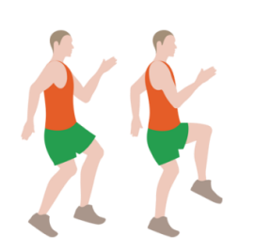
动作要领 | 参考视频 | 参考视频 | 双腿依次向上抬起至大腿水平的高度，一侧落地后快速换另一条腿向上抬起完成动作；双臂前后自然摆动。
训练次数 | 跟随视频练习TABATA  4min | 跟随视频练习拉伸动作  4min | 建议每组完成40-60次，练习3-5组，每组间隔30秒。
注意事项 | 参考视频 | 参考视频 | 完成动作的过程中上体不要左右摇晃失去平衡，不要过分后仰，落地时脚踝注意缓冲，避免产生运动损伤。
训练名称 | 4直臂卷腹 | 5侧向屈臂撑体 | 6跪姿屈膝后抬腿
动作图解 | 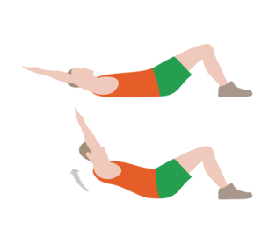 | 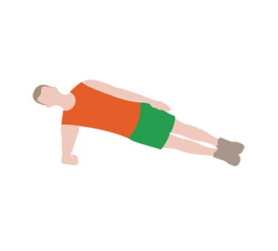 | 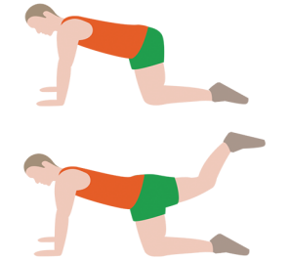
动作要领 | 仰卧在地面，屈膝，双脚分开与肩同宽，双手伸直至上举位置，腹部发力上体向上抬起至30度左右。 | 单侧屈臂撑地，身体侧成一线。另一侧手臂贴于体侧，躯干保持肌肉紧张不要松弛。 | 双膝跪地，双臂撑地，保持躯干平直，右腿向后上蹬腿发力，然后收回，连续重复完成；另一侧动作相同。
训练次数 | 建议每组完成10-15次，练习3-4组，每组间隔30秒。 | 建议每组保持45-60秒，左右交替练习，分别完成3-4组，每组间隔30秒。 | 建议每组完成30-40次，左右腿交替进行，每侧3-4组，每组间隔30秒。
注意事项 | 向上抬起上体时，注意不要过分低头，以免伤到颈椎；双臂保持伸直状态，以增加运动负荷和训练效果。 | 注意撑地手臂屈臂90度，上臂垂直地面；身体躯干要保持再统一平面内，臀部不要向后拱起，腹部也不要向前拱起。 | 向后蹬腿时颈部保持稳定，不要过分后仰；蹬腿可适度抬高角度，但不要超过自身柔韧范围，以防拉伤韧带。
C锻炼方案
训练名称 | 1准备活动 | 2柔韧拉伸 | 3蹲跳
动作图解 | 参考视频 | 参考视频 | 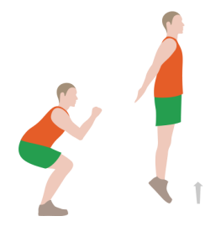
动作要领 | 参考视频 | 参考视频 | 双腿向下半蹲，双臂向前摆动；蹬地发力向上腾空跃起，双臂同时前后发力伸直；连贯完成。
训练次数 | 跟随视频练习TABATA  4min左右 | 跟随视频练习拉伸动作  4min左右 | 建议每组完成30-40次，练习3-5组，每组间隔30秒。
注意事项 | 参考视频 | 参考视频 | 完成动作的过程中上体不要左右摇晃失去平衡，双臂腾空时向后发力；脚落地时脚踝注意缓冲，避免产生运动损伤。
训练名称 | 4俯卧式爬山 | 5反向卷腹 | 6弓箭步蹲起
动作图解 | 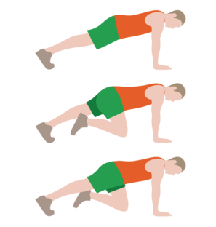 | 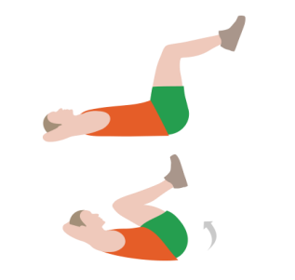 | 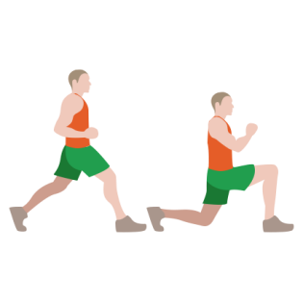
动作要领 | 身体直臂俯撑，双脚略微分开， 一侧腿向腹部方向收起，再还原，两腿依次交替练习。 | 身体仰卧于地面，双臂屈臂置于脑后，双腿稍微屈膝抬起，腹部发力两头内收，将双腿向下颌方向收起，打开后重复。 | 双腿前后分立固定，前腿发力屈膝下蹲，重心下沉，然后向上起立；单侧连续练习。
训练次数 | 建议每组完成30-40次，练习3-4组，每组间隔30秒。 | 建议每组练习15-20次，完成3-4组，每组间隔30秒。 | 建议每侧完成25-30次，左右交替进行，每侧3-4组，每组间隔30秒。
注意事项 | 向上收腿时，注意臀部不要拱起，目视前方地面，不要过分低头；速度不宜过缓，达不到练习效果。 | 腹部向内卷起时，双臂不要用力拉伸颈部，防止颈椎受伤。 | 注意双脚前后距离不要过窄，导致达不到运动负荷要求；上体保持正直和平衡。

※运动损伤的紧急处理
1、肌肉酸痛
可采取局部热敷、擦红花油等促进酸痛早日消除。
2、小腿抽筋
拍打抽筋部位或按摩肌肉，抽筋时可将患肢强行伸展，或用一手托住足跟，另一手拇指抓住足底，四指抓住足背用力向小腿前推，重复数次直至症状缓解为止；如因缺钙或受凉所致，应注意保暖，适当补钙。
3、运动中腹痛
适当减慢运动速度，调整好动作及呼吸节奏，用手按压疼痛部位，有助于疼痛缓解，如处理仍无效，可停止运动。
4、擦伤
最好用生理盐水冲洗伤处，有条件的情况下用清水或肥皂水冲洗伤处，以去除异物及灰尘污染物；再用3%的双氧水清洗伤口，防止厌氧菌感染，并达到进一步清除表面污染物的目的；伤口清洗后，较小而表浅的创面可用红药水涂抹。创面应暴露，不要包扎，较大的创面应到医疗部门处理。
5、挫伤
四肢伤者注意休息，抬高患肢，局部冷敷，加压包扎，以减少出血，此时忌热敷，也不能涂活血膏，防止加重出血，导致局部症状加重；受伤后48小时后可热敷，贴活血膏，以促进血液循环，及时消肿。
6、肌肉拉伤
一旦出现疼痛感觉应立即停止运动，并在疼痛部位用冰块或冷毛巾冷敷约30分钟，使小血管收缩减少局部充血水肿，切忌搓、揉及热敷。
7、扭伤
休息，局部冷敷，用冰块或用冷水浸泡伤部；有条件时可用止痛喷雾剂或冰袋冷敷，然后加压包扎，两天后方可热敷、可用陈醋加热后用毛巾蘸醋热敷，按摩、中药熏洗或理疗，以助活血水肿，促进局部恢复。

※宅在家中的心理健康指导
保持心理方面的健康水平，可以从以下十句话做起：
减少过分担忧，做好信息过滤；
合理饮食睡眠，维持作息规律；
通风洗手口罩，平静耐心戒躁；
获取社会支持，接纳焦虑恐惧；
关注心理异常，专业援助勿虑。
如果感到心里烦躁等情况，可以试着从以下几个方面排解与舒缓：
1、尝试用智能手机或电脑网络等方式与同学或朋友进行交流和沟通；多和父母、家人交流，说出心理的话。
2、合理安排作息时间，保持良好生活规律。
3、利用家庭适当的空间进行适度的体育锻炼，保持身体健康状态，排解不良情绪。

